OBJEDNÁVKA č. 2020/013

OPERACHOT, z. s.
Pavlovská 9, 62300 Brno
IČ 07430566
č.ú. xxxxxxxxxxxxx
Není plátce DPH.

Objednáváme u Vás:
komplexní zajištění přímého přenosu koncertu 14. 1. pro ČT Art, a to vč. nastudování, režie, záznam obrazu (vč. všech kameramanů) i zvuku, střih a produkci

Maximální cena bez DPH: 170.000 Kč

Termín zhotovení nebo plnění: 14. 1. 2020

NA VYSTAVENOU FAKTURU UVÁDĚJTE VŽDY ČÍSLO NAŠÍ OBJEDNÁVKY.

POŽADUJEME POTVRZENÝ DODACÍ LIST NEBO PŘEDÁVACÍ PROTOKOL.

vystavil:
Ondřej Daněk
t: +xxxxxxxxxxxxxxx
e: xxxxxxxxxxxxxxx
Datum vytvoření: 13. 1. 2020

předběžná řídící kontrola: schválil správce rozpočtu:
Mgr. Jan Žemla Ing. Markéta Szabóvá
ředitel vedoucí ekon.oddělení
t: xxxxxxxxxxxxxx t: xxxxxxxxxxxxxxxxxx
e: xxxxxxxxxxxxx e: xxxxxxxxxxxxx
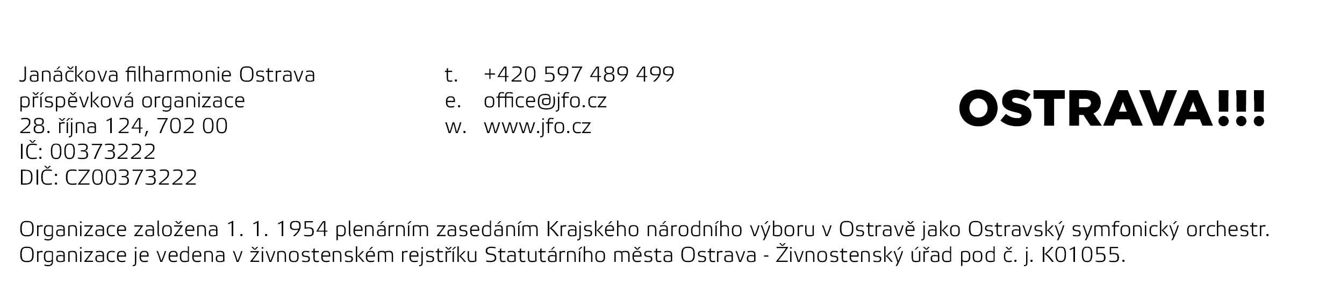
13. 1. 2020 13. 1. 2020

